**МИНОБРНАУКИ РОССИИ**

**Санкт-Петербургский государственный**

**электротехнический университет**

**«ЛЭТИ» им. В.И. Ульянова (Ленина)**

**Кафедра Вычислительной техники**

отчет

**по лабораторной работе № 1**

**по дисциплине «Организация ЭВМ»**

Тема: **ИССЛЕДОВАНИЕ ВНУТРЕННЕГО ПРЕДСТАВЛЕНИЯ РАЗЛИЧНЫХ ФОРМАТОВ ДАННЫХ**

|  |  |  |
| --- | --- | --- |
| Студент гр. 0302 |  | Савенко Н.С |
| Преподаватель |  | Жандаров В. В. |

Санкт-Петербург

2021

**Цель работы.**

знакомство с внутренним представлением различных типов данных, используемых компьютером при их обработке.

**Задание (вариант XV)**

Выполнить циклический сдвиг в заданную пользователем сторону на некоторое количество разрядов в пределах определённой группы разрядов, количество которых и номер младшего разряда в группе задаются с клавиатуры.

**Постановка задачи и описание решения**

Чередованием считаются последовательно идущие элементы, где любые два соседних имеют разный остаток при делении на 2.

Производится ввода массива.

Массив построчно проходит через на чередование элементов в строке. Если чередование нарушено, то строка не добавляется в новый массив, иначе строка переворачивается и добавляется в массив.

Производится вывод массива.

**Текст программы**

#include <iostream>;

#include <iomanip>;

#include <bitset>;

using namespace std;

template <size_t bitsetsize>

bool shift_bitset(bitset<bitsetsize>* source_bitset);

int main()

{

int number_type;

cout << "Whith type do you use?(1 - unsigned int; 0 - long double):" << endl;

cin >> number_type;

unsigned int _uint;

long double _ldouble;

cout << "Input source\n";

if (number_type == 1) {

cin >> _uint;

cout << "Source(_uint): " << _uint << endl;

auto bits = bitset<sizeof(unsigned int) * 8>(_uint);

cout << "bin(_uint): " << bits << endl;

if (shift_bitset<sizeof(unsigned int) * 8>(&bits)) {

cout << "New value:\n" << (unsigned int)(bits.to_ulong());

}

}

else if (number_type == 0) {

cin >> _ldouble;

cout << "Source(long double): " << _ldouble << endl;

unsigned long long bits_source = *reinterpret_cast<unsigned long long*>(&_ldouble);

auto bits = bitset<sizeof(long double) * 8>(bits_source);

cout << "bin(_ldoube): " << bits << endl;

if (shift_bitset<sizeof(long double) * 8>(&bits)) {

cout << "New value:\n" << (long double)(bits.to_ullong());

}

}

else {

cout << "Uncorrect type!" << endl;

}

return 0;

}

template <size_t bitsetsize>

bool shift_bitset(bitset<bitsetsize>* source_bitset) {

cout << "Enter start" << "\n";

int start;

cin >> start;

if (start < 0 || start >= bitsetsize) {

cout << "Invalid start position" << endl;

return false;

}

cout << "Enter area lenght" << "\n";

int len;

cin >> len;

if (len < 0 || len + start >= bitsetsize) {

cout << "Invalid area len" << endl;

return false;

}

cout << "Enter shift count(>0 move right; <0 move left)" << "\n";

int l_count;

cin >> l_count;

if (l_count == 0) {

cout << "No shift" << "\n";

return false;

}

if (l_count < 0) {

l_count *= -1;

for (auto i = 0; i < l_count; i++) {

bool start_bit = (*source_bitset)[start + len];

for (auto j = start + len; j > start; j--) {

(*source_bitset)[j] = (*source_bitset)[j - 1];

}

(*source_bitset)[start] = start_bit;

}

}

else {

for (auto i = 0; i < l_count; i++) {

bool start_bit = (*source_bitset)[start];

for (auto j = start; j < start + len - 1; j++) {

(*source_bitset)[j] = (*source_bitset)[j + 1];

}

(*source_bitset)[start + len - 1] = start_bit;

}

}

cout << (*source_bitset) << endl;

return true;

}

**Блок-схема алгоритма**

**main**

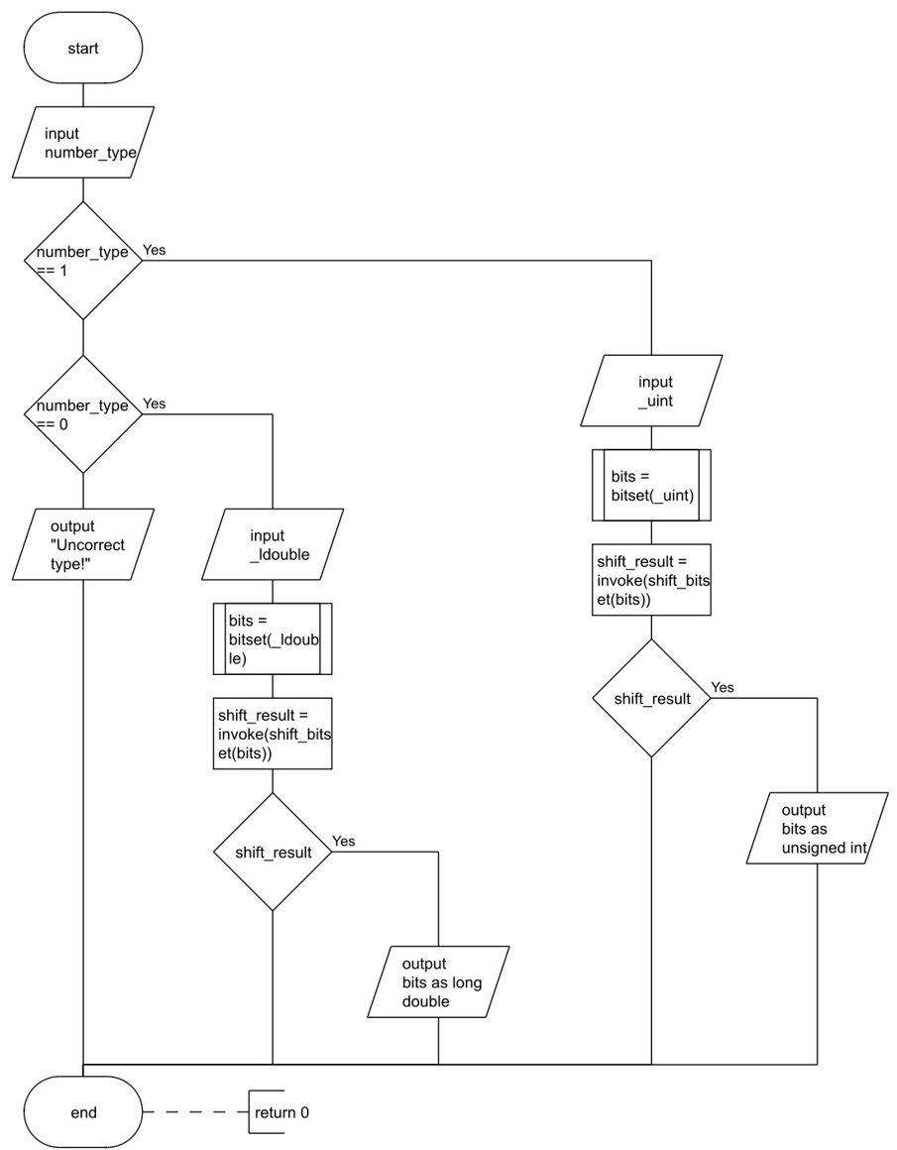**Shift_bitset**

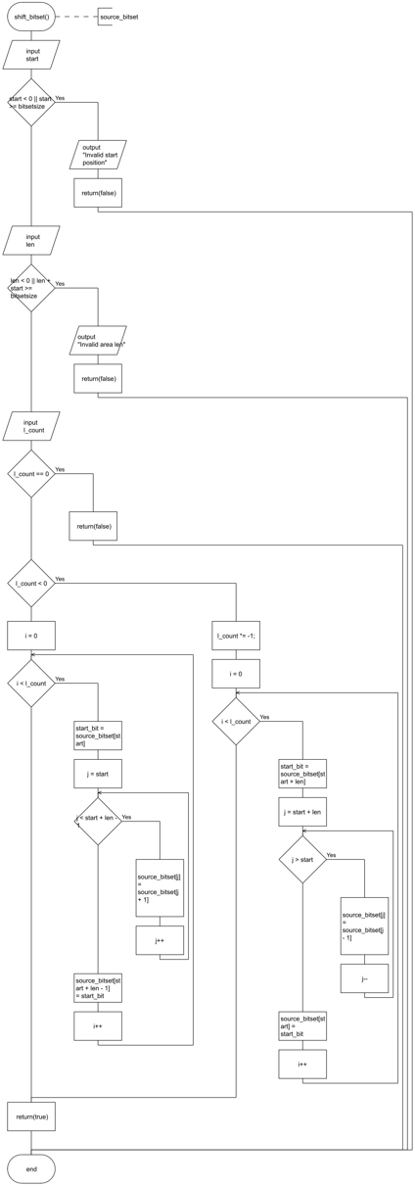

**Примеры выполнения программы**

**Cтруктурная схема аппаратных средств**

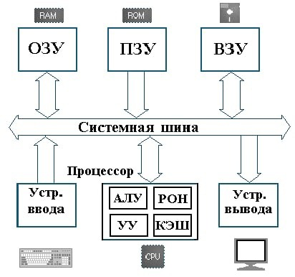

**Выводы.**

Ознакомился с внутренним представлением различных типов данных, используемых компьютером при их обработке.